Hebe de Bonafini: enemiga de Bergoglio, amiga de Francisco

La líder de la Asociación Madres de Plaza de Mayo ha pasado de tomar la catedral a Jorge Mario Bergoglio a llorar junto a él, ya Papa, en el Vaticano

Lucas Schaerer 11 de Junio de 2022

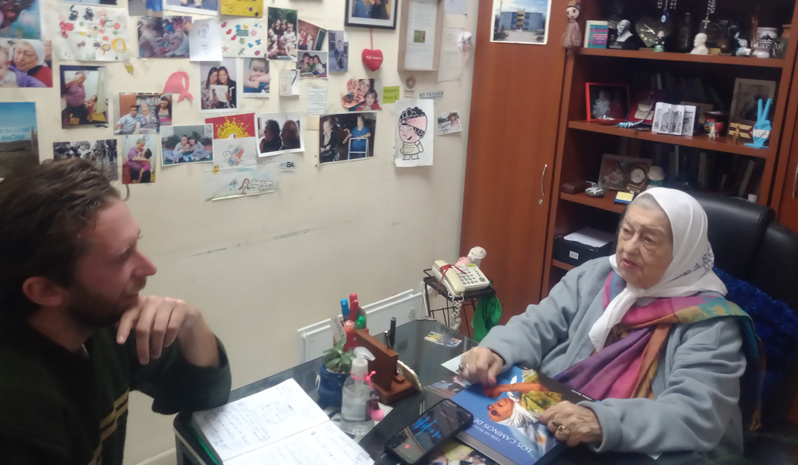
La líder de las madres de Plaza de Mayo durante la entrevista con Lucas Schaerer en Buenos Aires. Foto: Ezequiel Conde.
Hebe de Bonafini es la presidenta de la Asociación Madres de Plaza de Mayo y una referente mundial de la lucha por los derechos humanos. De padre anticlerical y con un hijo desaparecido junto a un sacerdote, Bonafini marcha junto a otras madres cada jueves, desde hace 45 años, alrededor de la pirámide de la plaza de Mayo de Buenos Aires, frente a la sede del Gobierno nacional. Al principio lo hacían con pañales en la cabeza, símbolo de la búsqueda de sus hijos; luego los reemplazaron por pañuelos blancos.
Francisco escribió el pasado 30 de abril una carta dirigida a Bonafini, donde la citó como «querida Hebe» y definió a las Madres de Plaza de Mayo como «madres de la memoria». En el texto reconoce que leyó «detenidamente» el libro biográfico de la líder de la asociación, titulado Los caminos de la vida, y calificó como «admirable» la trayectoria de estas mujeres. El Pontífice añadió: «Ustedes son protagonistas de esta historia de dolor, con la búsqueda de sus hijos desaparecidos».
Hebe de Bonafini ha vuelto a la fe y a trabar una amistad con el Santo Padre tras décadas de enfrentamientos con la Iglesia católica y con el propio Jorge Mario Bergoglio, a quien cuestionó con acciones y declaraciones políticamente incorrectas.
¿Cómo se inició el contacto con el ahora Papa Francisco?
Él mismo me invitó. Me envió a un obispo hace cinco años a Buenos Aires para decirme que necesitaba que fuese a visitarle a Roma. Estábamos muy peleados, y era muy difícil para mí juntarme con él sin hablar de nuestras peleas y desencuentros. Entonces empecé a escribir sobre lo que iba hablar con él. No quería hablarle de las madres, ni de mis hijos, quería hablar de lo que pasa en nuestra patria, quería hablarle de la subida del precio del pan, que estaba a 20 pesos y ha subido a 40, además con muy mala calidad.
¿Cómo fue el encuentro?
Llegué temprano, media hora antes. «No importa», me dijo su secretario; «él también está muy ansioso de verla, así que la está esperando desde temprano». Su trato fue especial. Estuve dos horas y media con él. No sabía cómo empezar, así que inicié la conversación con un chiste para romper el hielo y le dije que teníamos que hablar de nuestros problemas. No le pedí perdón, pero sí disculpas. Él me había cerrado los baños de la catedral cuando la tomamos –en junio de 2002 en Argentina había un enorme descalabro social, económico y político–. Entonces monté un baño detrás del altar de la catedral. Estaba rechiflada, era como para una película. «Tal vez yo me excedí –le dije–, pero si vos no hubieras cerrado los baños, no lo habríamos hecho». «Déjalo ahí», me respondió. «Todos nos equivocamos; quiero hablar con vos por todo lo que haces», y me empezó a tutear por momentos. Se emocionó muchas veces, y yo también me emocioné mucho. Me pidió que contara a los medios lo que decía de Argentina, que es muy bueno que se sepa lo que digo y cómo lo digo. Y desde entonces me llama, y yo a él, y nos escribimos. Todo lo que difundo, antes le pido permiso. No quiero romper la amistad que tenemos. Son cosas privadas que no son políticas; él es un ser humano, que a veces nadie se acuerda. Yo le digo: «Vos sos Francisco, y la otra mitad Bergoglio. Sos hombre que tenés problemas». Porque los dolores del cuerpo por la edad parecen pavadas, pero no lo son.
¿Por qué volvió a la fe?
Las Madres de Plaza de Mayo éramos todas católicas de barrio. Íbamos a Misa los domingos, a alguna procesión, y nos queríamos casar de blanco –más por el vestido–. Mi padre era español y antifranquista, y no quería que el sacerdote entrara a casa. Mi madre sí quiso bautizarme y que hiciese la Primera Comunión. A nosotras los curas nos parecían una cosa espantosa, porque los sacerdotes bendecían a quienes tiraban a nuestros hijos e hijas vivos al río y mar, y un obispo los perdonaba. Además estaban los curas dentro de las cárceles, que presenciaban las torturas y usaban las confesiones para sacar información a los presos. De ellos no nos olvidamos. Pero es verdad que también estaban los curas del tercer mundo y los 150 religiosos detenidos o desaparecidos durante la dictadura. Y luego vinieron los curas que optaron por los pobres y Bergoglio, que transformó la Iglesia desde que está en el papado, diciendo a los jóvenes que salgan, se movilicen, que hagan lío, y está su trabajo con la homosexualidad. Hay cosas que él no puede aprobar, pero no puede negar que existen.
¿Habló con el Papa de su conversión?
Tengo fe en muchas cosas. En mis hijos, que me acompañan desde algún lugar. Tengo fe en los santos populares. No creo en el cielo y todo ese disparate. No voy a Misa. Soy una cristiana bastante particular, cada uno cree en lo que quiere o siente. Pero sí me doy cuenta de que tener fe es una cosa muy importante. Te ayuda a pensar las cosas de otra manera. A mí me ayudó a cuestionarme quién soy para no tener fe. Yo le digo al Papa: «No traje los rosarios de mis compañeras para que vos me los bendigas», no creo en eso –aunque me los bendijo igual–.
Pero hablar con él le hace bien.
Sí, cada vez que él me habla me hace mucho bien. Me da tranquilidad, porque a uno le pasa de todo en la vida; nosotras, las madres, tenemos nuestras creencias y no creemos que nuestros hijos estén muertos; nuestros hijos siguen vivos mientras haya uno solo que se levante y luche por nuestras banderas. En estos años han pasado un montón de cosas terribles, pero existe algo que te empuja, que te salva, algo que te protege. He estado muy grave dos veces, cerca de la muerte. Pero nadie sabe cómo me salvé. Se suma a esto el cura villero asesinado, Carlos Múgica, u Óscar Romero, a quien conocí, un buen tipo que se dio por entero a su pueblo y al que fusilaron por no abandonarlos. Hay para creer. No se puede vivir sin fe; es como el combustible. De hecho, mi hijo y mi nuera trabajaban mucho en un barrio popular con el padre Federico Bacchini, y se los llevaron juntos.

https://alfayomega.es/hebe-de-bonafini-bergoglio-transformo-la-iglesia-desde-que-esta-en-el-papado/

